Guía nº2 para trabajar en clases
2° MEDIO
Nombre estudiante: ____________________________________
Docente: Karla Celedon Fecha: 19/08/21

La siguiente guía tiene como objetivo reforzar los conocimientos previos que necesitas comprender para abordar, de manera eficiente, los conocimientos
matemáticos correspondientes al siguiente objetivo de aprendizaje (OA): 3

GUÍA DE REPASO

Recordemos:

PRODUCTOS NOTABLES:

Tanto en la multiplicación algebraica como en la aritmética se sigue un algoritmo cuyo desarrollo conduce a un resultado. Sin embargo, existen productos algebraicos que responden a una regla, cuya aplicación puede hacer más simple la obtención del resultado. Estos productos reciben el nombre de productos notables.

Entonces, se llama producto notable a un producto que puede ser obtenido al multiplicar y reducir o aprendiendo a visualizar los términos que la componen y así, escribirla de forma abreviada. En esta guía se tratarán los siguientes productos notables: cuadrado de binomio, cubo de binomio, suma por su diferencia y productos de binomios con un término en común.

CUADRADO DE BINOMIO:

El cuadrado de binomio corresponde al producto de un binomio por sí mismo. Su forma algebraica se representa por:
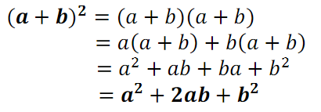

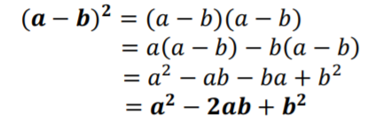

Esta expresión también se puede representar geométricamente.

REPRESENTACIÓN GEOMÉTRICA CUADRADO DE BINOMIO SUMA:

Construiremos un cuadrado de lado (a + b), es decir, un binomio. Como ya sabemos el área corresponde a la expresión: A = (a + b) (a + b) = ${(a + b)}^{2}$

1° Dibujamos el cuadrado de lado (a + b):

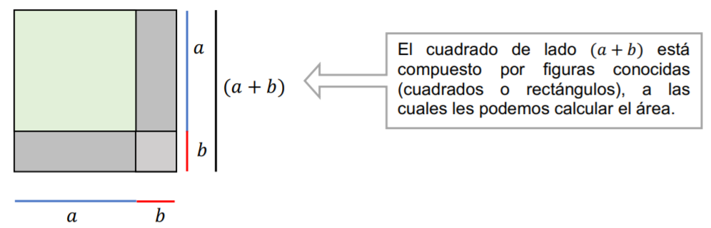

2° Calculamos el área de las figuras conocidas: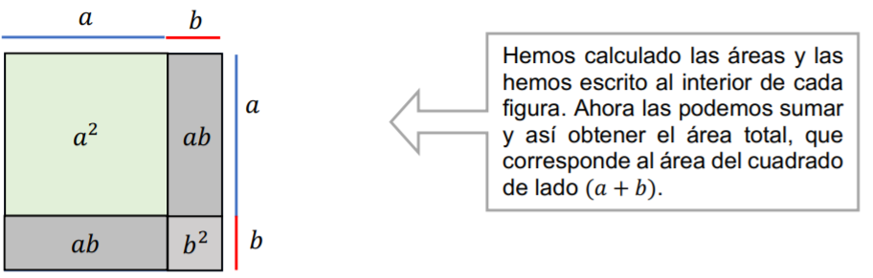g

3° Suma las áreas, separando en las figuras que lo componen:

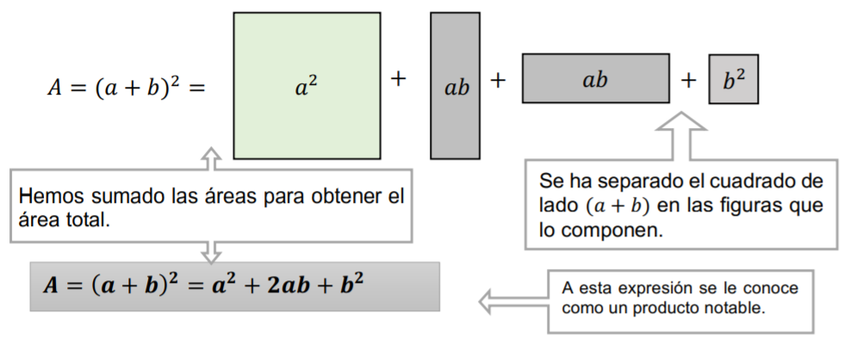

Ejemplo:

Calcular el área de un cuadrado de lado (3x + 2y):

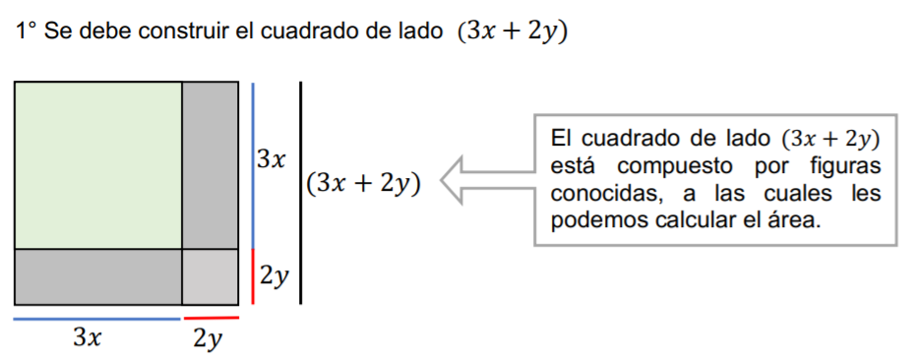

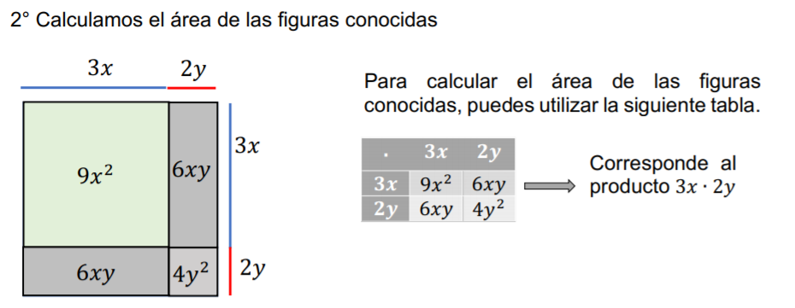

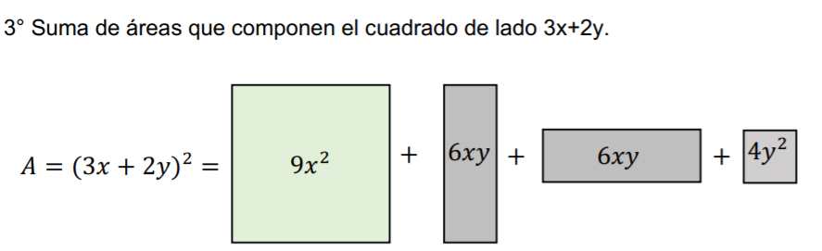
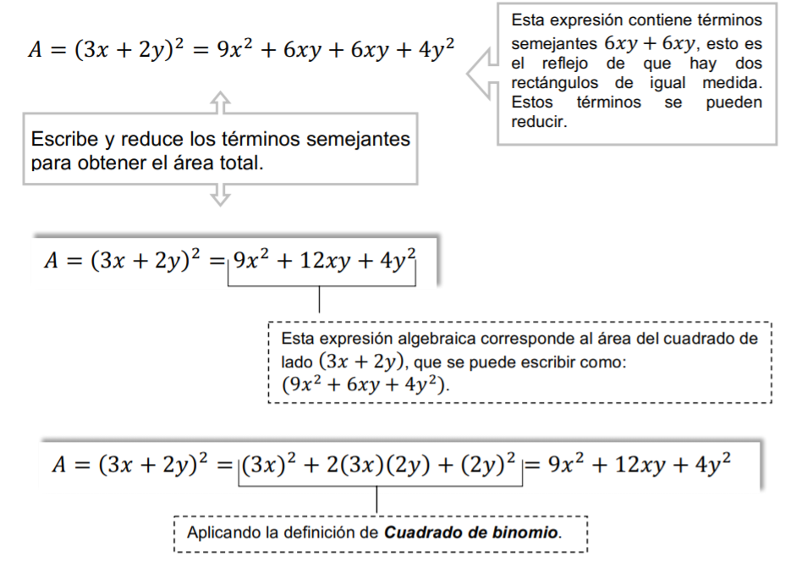

CUBO DE UN BINOMIO

El cubo de un binomio corresponde a un producto notable y consiste en la multiplicación de un binomio por sí mismo escribiéndolo tres veces, y se representa como:
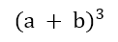
(a + b) (a + b) (a + b) =

Se tienen los siguientes casos:

Está expresión se puede construir geométricamente.

REPRESENTACIÓN GEOMÉTRICA

Construiremos un cubo de lado (a + b). Como ya sabemos el volumen corresponde a la expresión:
V = (a + b) (a + b) (a + b) =
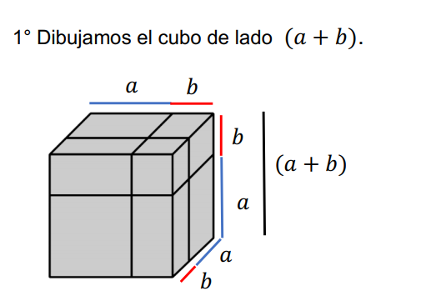

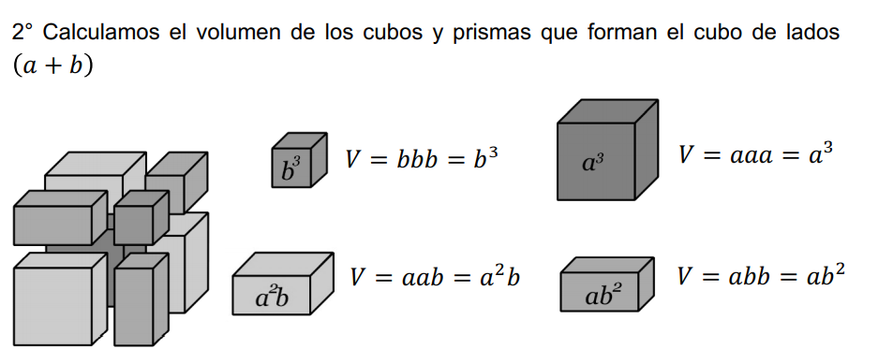
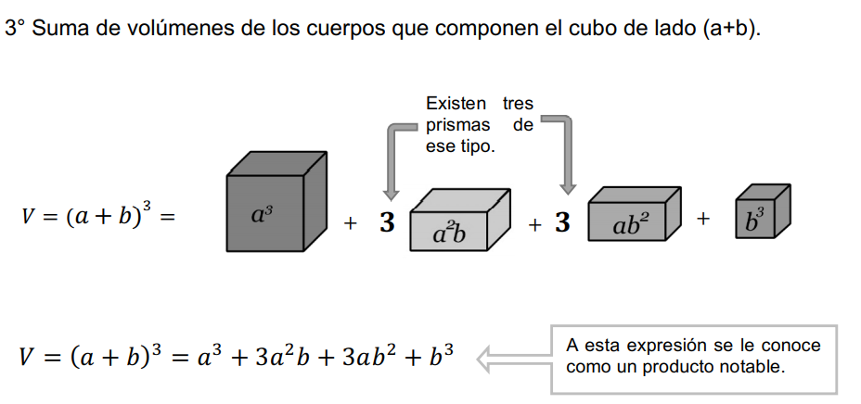

Actividad nº6

Responda lo siguiente:

Dado un cubo de lado (2y + x):

- ¿Qué estrategia utilizarías para encontrar el volumen del cubo?

- ¿A qué producto notable hace referencia el volumen del cubo?

- Calcular el volumen del cubo:
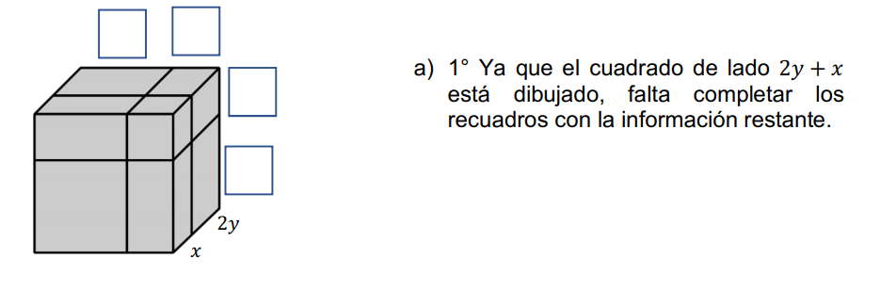

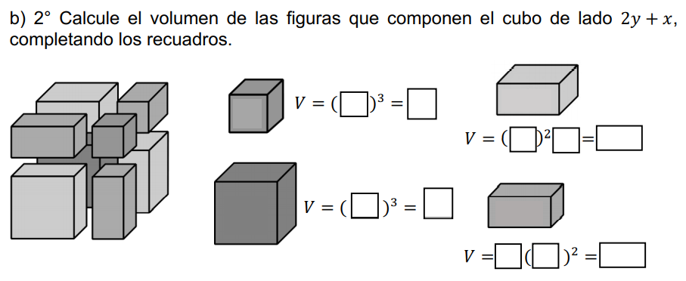

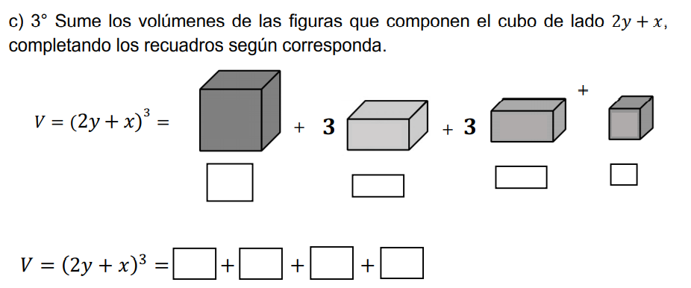

Actividad nº7

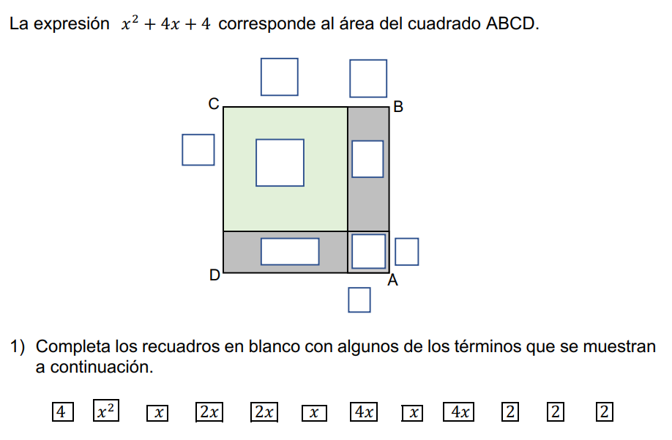

a) ¿Cuál es la medida del lado del cuadrado ABCD?
b) ¿Cuál es el producto notable al que se hace referencia?
c) Escriba la expresión que verifica el producto notable

Actividad nº8

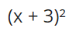
Resuelve los siguientes ejercicios, sobre suma y diferencia de cuadrado de binomio:

